**Familiaridad con la arquitectura de tres capas:**

**modelo, vista, controlador en C++**

**Objetivos**

**UML**

* Conocer los principales elementos de un diagrama de secuencia
* Leer un diagrama de secuencia y entender las interacciones entre los elementos

**DISEÑO**

* Familiarizarse con la arquitectura 3 capas y el paso de mensajes entre cada una de las capas

**CODIFICACIÓN**

* Reconocer las buenas prácticas de programación en cuanto a separación de responsabilidades
* Identificar buenas prácticas de programación aprovechando C++ en cuanto a: uso del modificador de acceso **const y** el modificador de acceso **static** para la declaración de constantes.
* Usar el paso de parametros por referencia en C++
* Conocer uso de variables en archivos makefiles, impresión de mensajes en consola y operación *del* para eliminar archivos en entorno Windows.
* Ejercitar los conocimientos básicos de programación.

**Actividades**

**Lectura de código anterior**

**Familiarizarse con el código**

* Lea el código Original.cpp
* Explore los directorios de la carpeta FigurasGeometricas
* Investigue qué es un diagrama de secuencia. Intente hacer un diagrama de secuencia para la operación **pedirDatosRectangulo**
* Complete la operación pedir datos para círculo y para triángulo. Incluya las validaciones que considere necesarias.
* Complete el mostrar datos para círculo y para triángulo

**Modificar el código**

* Implemente una funcionalidad para identificar en el arreglo de rectángulos el rectángulo con el ancho más grande. Si existe más de un rectángulo con el mismo valor entonces retorne el primero que encuentre. Incluya esa funcionalidad respetando el siguiente prototipo.

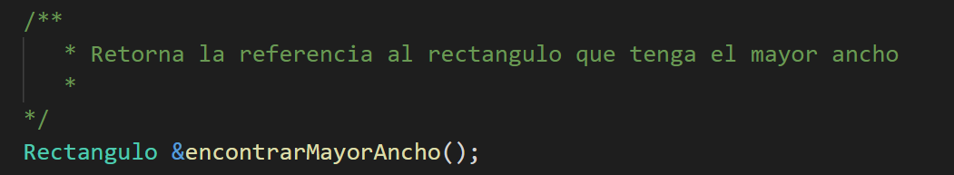

* Ubique esta funcionalidad en el archivo que corresponda respetando la arquitectura de tres capas incluida en el diseño y pruebe la funcionalidad.